Dictado de colores
1. Toma lápices de color y «viste» a los seis chicos según tu gusto.

Carmen | 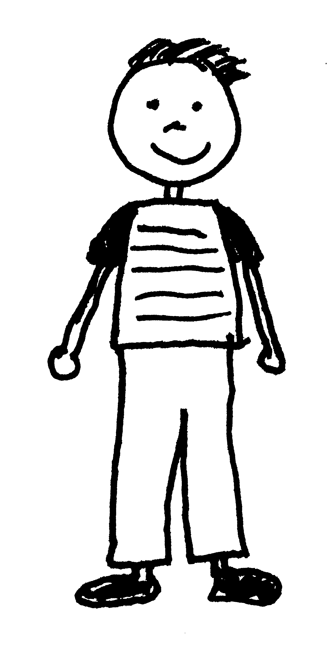  Javier | 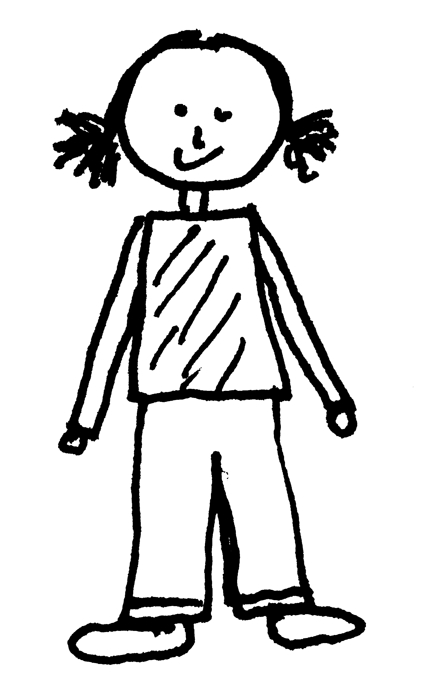  eigene Zeichnungen  María
Roberto | Felipe | Sofía

2. Ve otra vez a la estación de autobuses. Explica al primer compañero que encuentres allí qué llevan los seis chicos para ti. ¡Pero cuidado! ¡No le muestres tu imagen (Zeig ihm dein Bild nicht!)! El compañero tiene que dibujar lo que explicas. Después tú le escuchas a él y dibujas lo que te explica.
Carmen | Javier | María  eigene Zeichnungen
Roberto | Felipe | Sofía

3. Comparad vuestras imágenes para ver si es todo correcto. Hablad de qué os gusta y qué no.

